Data Mining
Jobsheet 1



Muhammad Annora Ega Prasetyo
244107060069
SIB 2C

1.4. Praktikum
1.4.1. Handling Missing Value
Lakukan praktikum sesuai tahapan berikut:
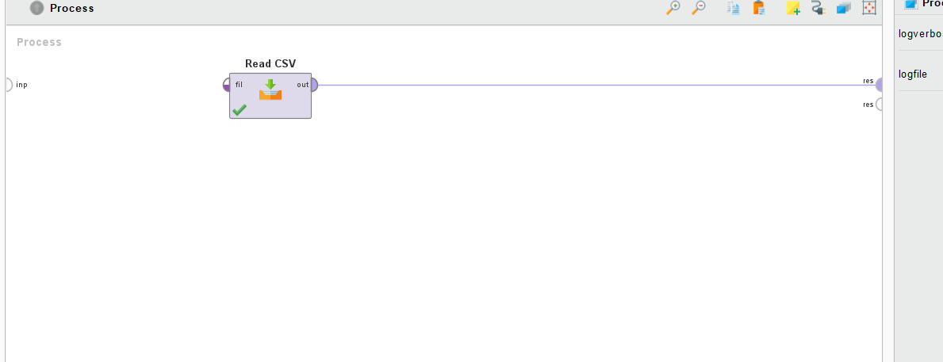
1. Read CSV dan run

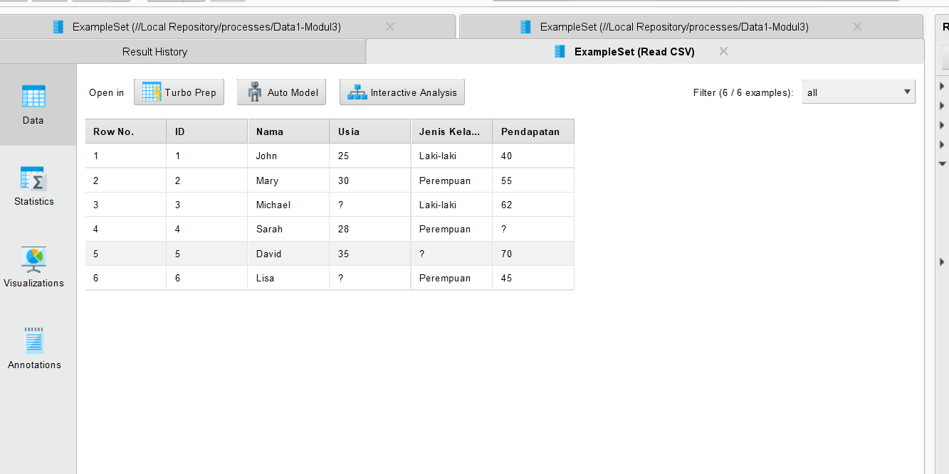
Hasil:

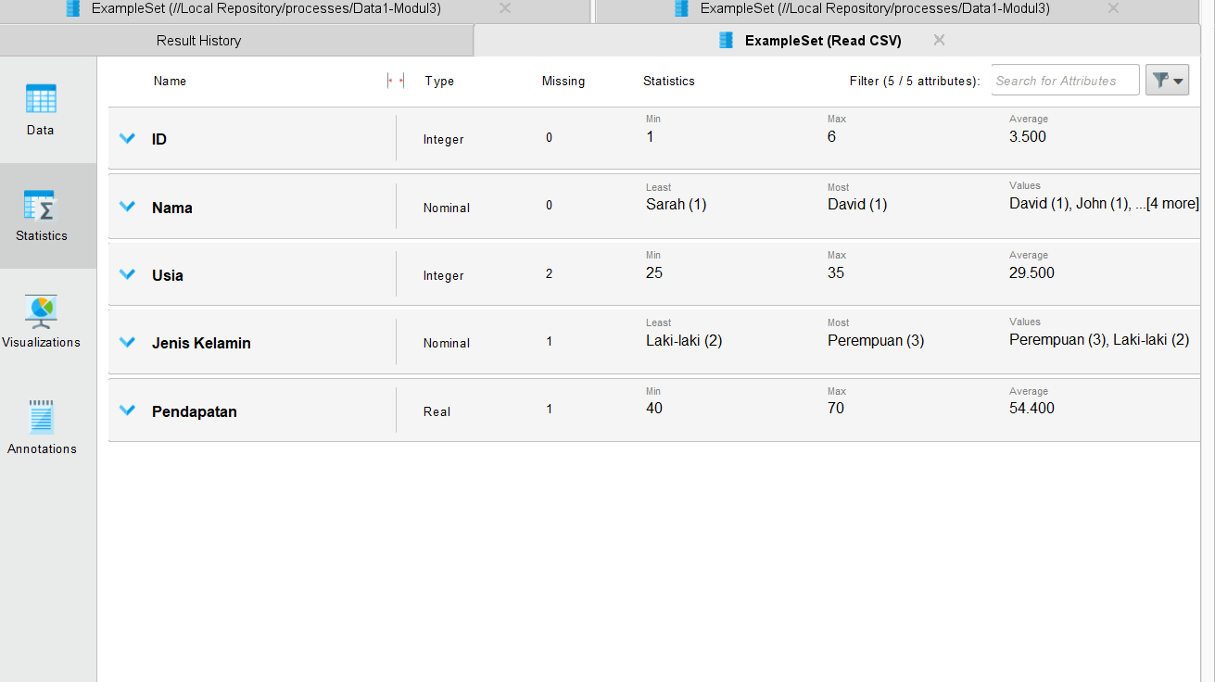

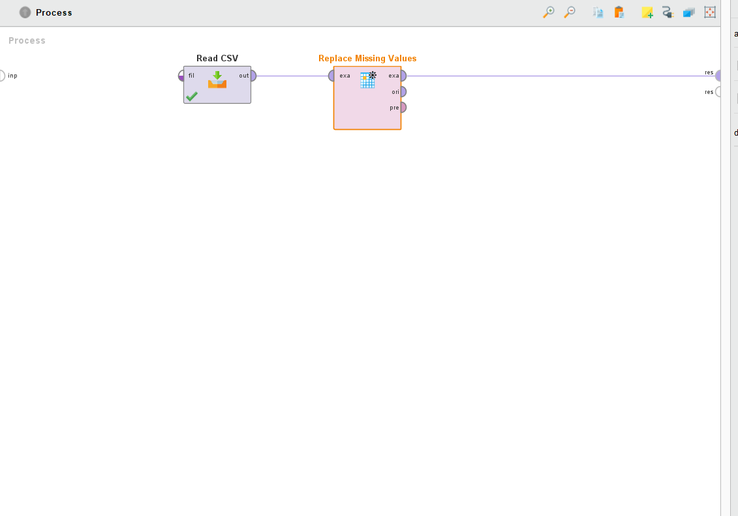
2. Operator replace missing value

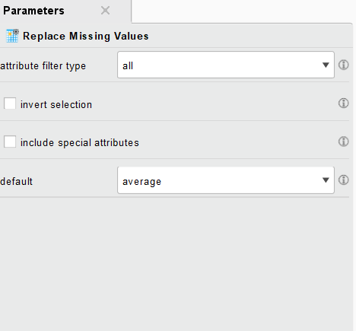
3. Atur parameter missing value

4. Running
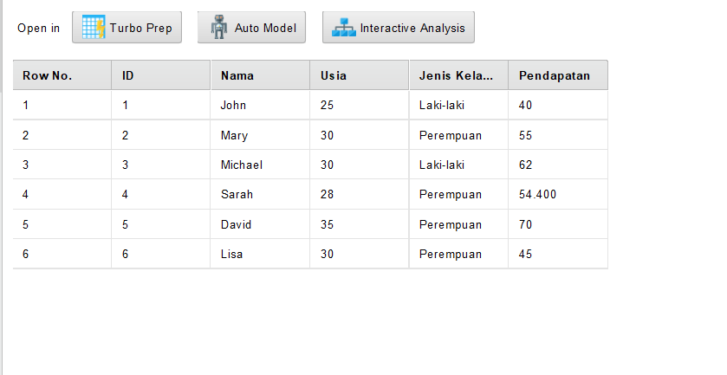

5. Cek tab statistics
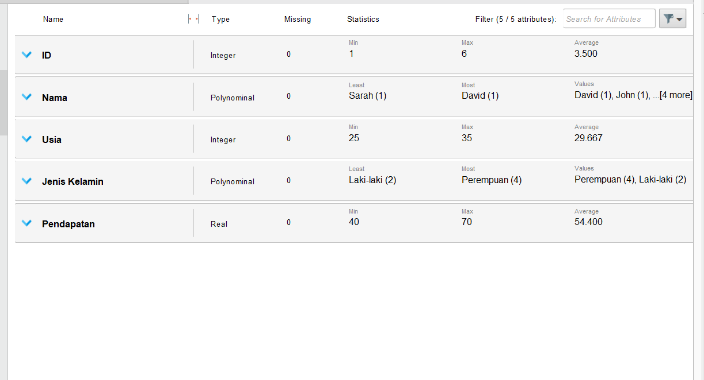

Soal I
1. Jelaskan untuk untuk masing – masing kolom yang memiliki Missing Value (Usia, Jenis Kelamin, dan Pendapatan), data yang kosong digantikan dengan nilai apa?
Jawaban:
a. kalau usia dapat diisi dengan rata-rata
b. kalau jenis kelamin dapat diisi dengan modus (nilai yang sering muncul)
c. kalau pendapatan dapat diisi dengan mean (rata-rata)

2. Lakukan perubahan khusus untuk atribut Pendapatan yang diganti dengan nilai minimum. (Hint: pada Parameters, klik Show Advanced Parameters → Edit List field columns → Set untuk setiap kolom dengan missing value dengan Add Entry → Apply → Run). Screenshot hasilnya.
Jawaban:
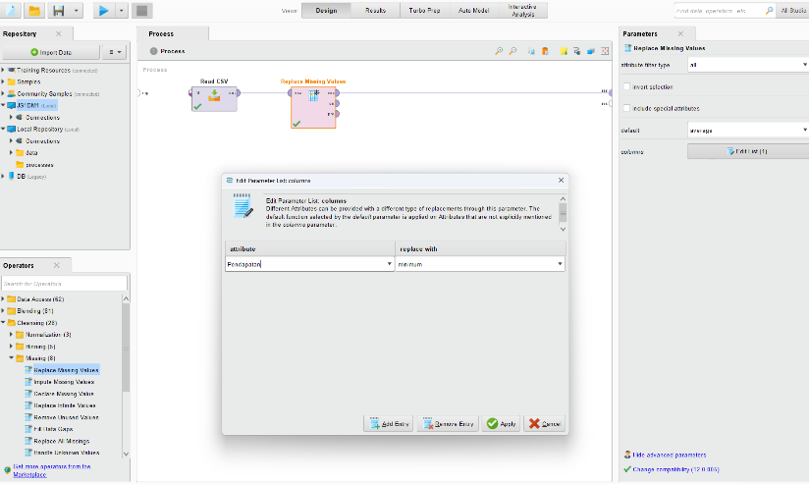

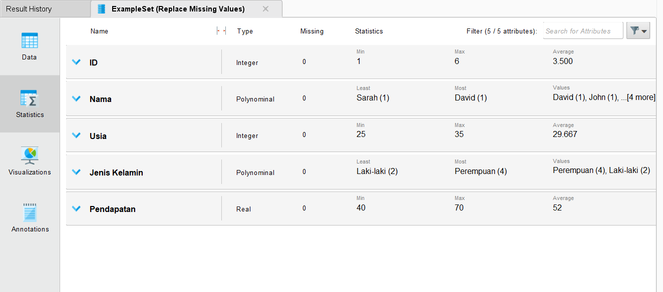

1.4.2. Data Reduction
1. Operator feature selection
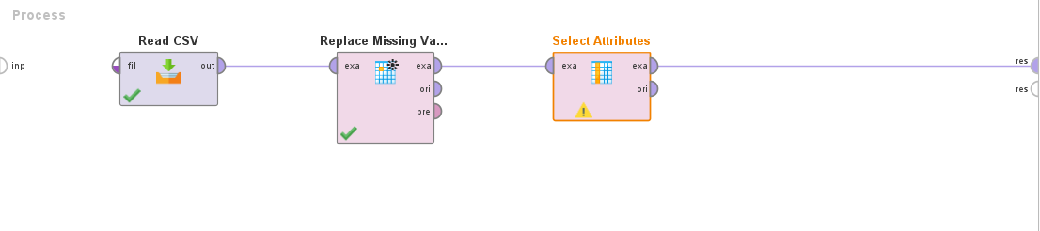
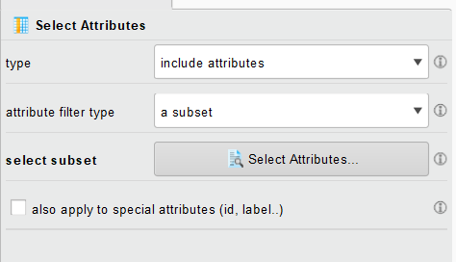
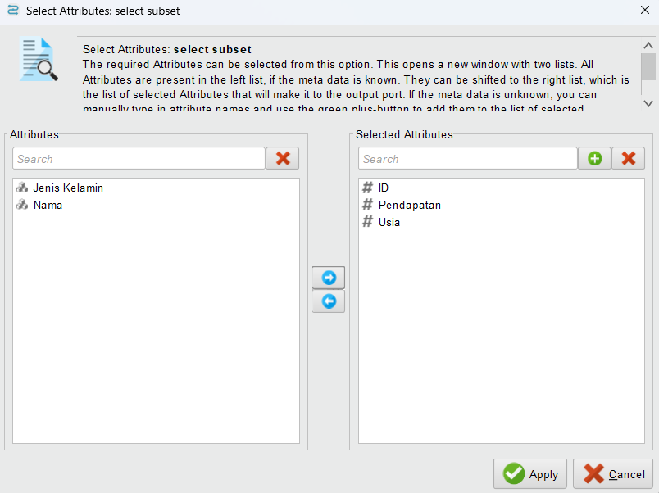

2. Running
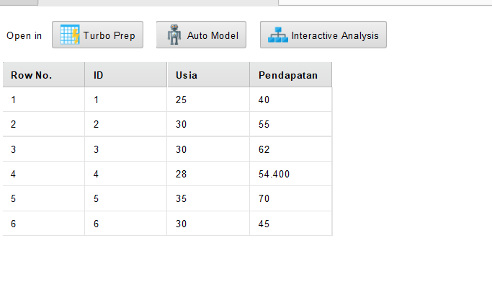
3. Operator sample
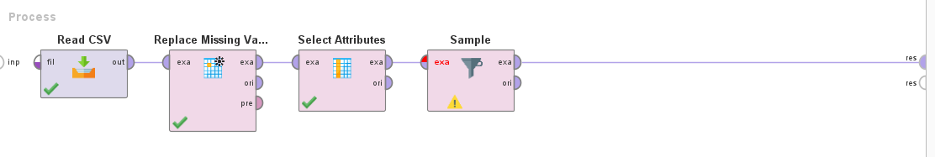
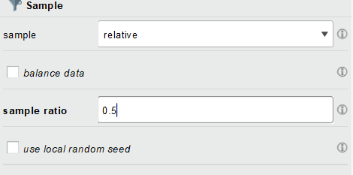
Hasil:
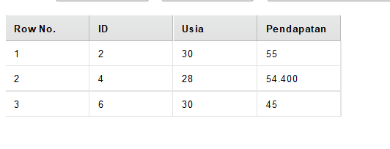
1.4.3. Data Transformation
1. Operator real to integer
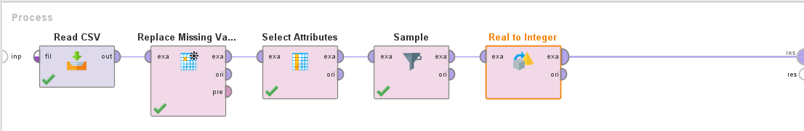
Hasil:
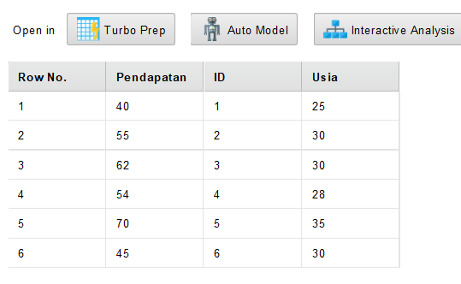
2. Operator multiply
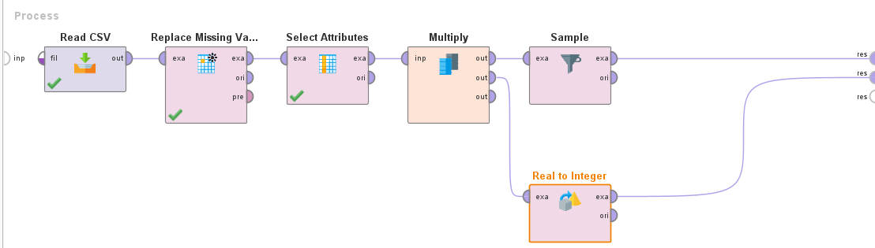

Hasil:
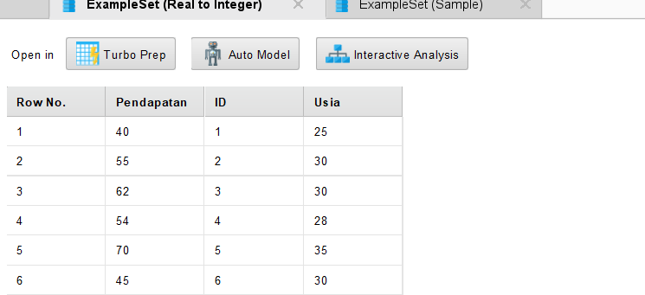
3. Discretization
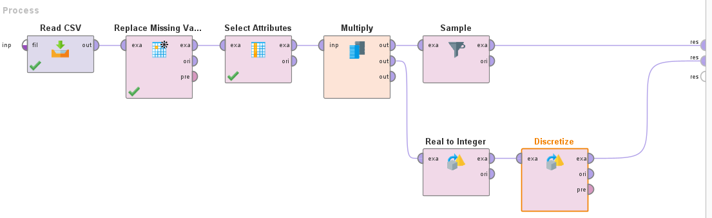
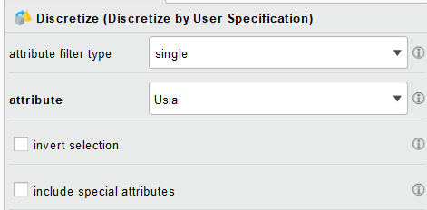
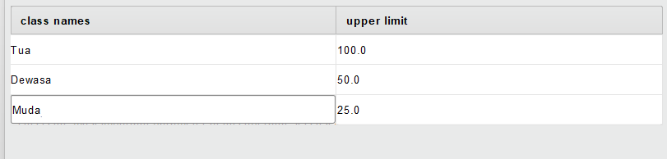
Hasil:
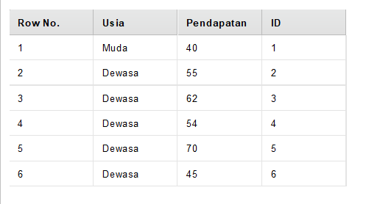
4. Operator generate attribute
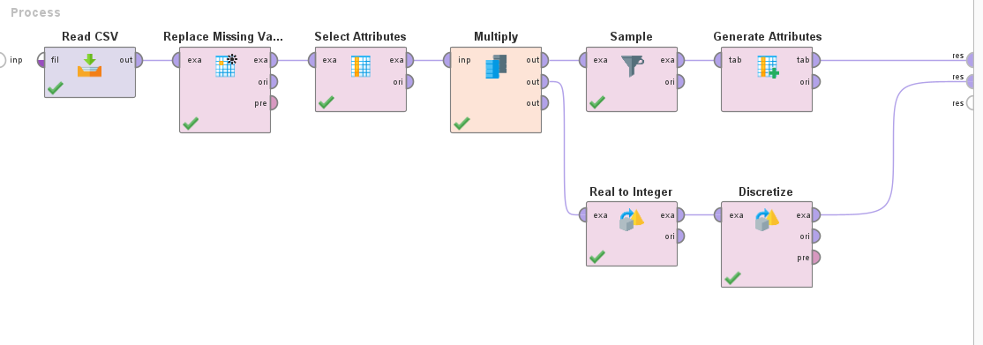
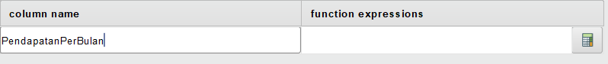
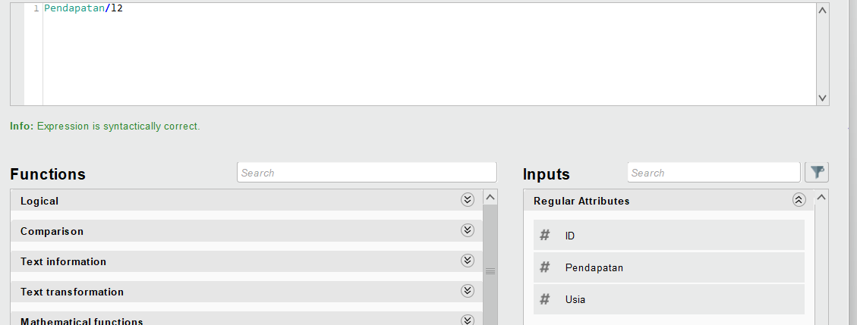
Hasil:
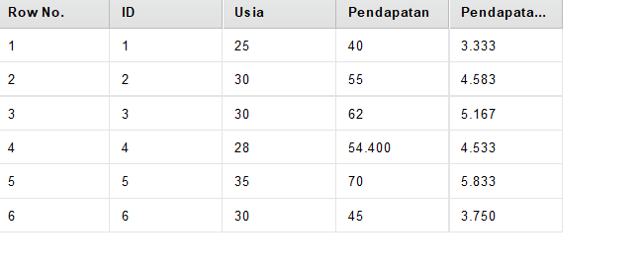

1.4.4. Outlier

